El concepto de intervalo de confianza es muy utilizado en la etapa del análisis.

Por ejemplo, en la comparación de medias el intervalo de confianza es una gran herramienta fácil y efectiva.

O los coeficientes de la regresión lineal que calculaste en el pre training también pueden acompañarse con sus intervalos de confianza. (lo verás más delante)

En esta hoja de trabajo vas a calcular los intervalos de confianza de las variables de la tabla de datos “espalda”.

Y de esta manera te vas a introducir en la comparación de medias.

¡Empezamos!

# Abre la tabla de datos “espalda”

Abre la tabla de datos “espalda.xlsx” y crea una nueva variable llamada diff_ODI. Calcula esta variable de esta forma:

* diff_ODI = ODI_mes0 – ODI_mes1

Esta variable será reflejo de la mejora de los pacientes.

Recuerda que ODI es sinónimo de “lo mal” que está el paciente por el dolor de espalda. Y con diff_ODI calculamos la mejora de este paciente.

## Filtrando la variable por la variable “grupo”

Ahora se trata de utilizar los filtros de Excel para que consigas la variable diff_ODI por grupos de tratamiento.

Recuerda que la variable “Grupo” tiene dos posibles números:

* 0 = Tratamiento convencional
* 1 = Tratamiento innovador / avanzado

Puedes copiar la variable diff_ODI en dos columnas reflejando la información de cada tratamiento.

El encabezado te quedaría así:

|  |  |
| --- | --- |
| diff_ODI  Tratamiento convencional | diff_ODI  Tratamiento avanzado |

## Describiendo la variable diff_ODI

Crea un boxplot o un histograma para visualizar las dos distribuciones y comparar los dos tratamientos gráficamente.

|  |
| --- |
| Copia el boxplot de los dos grupos o los dos histogramas. El que prefieras ☺ |

## Calcula los intervalos de confianza

Después de la preparación que hemos hecho es momento de calcular los intervalos de confianza de la media al 95% y al 99%.

Rellena esta tabla para lograrlo.

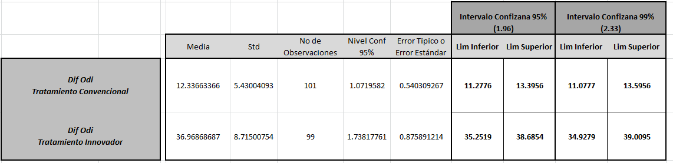

Recuerda que para calcular los intervalos de confianza tienes las siguientes pistas:

$$EE=\frac{Desv. Estándar}{\sqrt{n}}$$

$$IC 95\% = Media±1.96·EE$$

$$IC 99\% = Media±2.33·EE$$

Ahora que ves los resultados de los intervalos de confianza. ¿Qué puedes decir de los tratamientos?

*Pista: si los intervalos no se solapan entre tratamientos quiere decir que hay diferencias significativas al 95% o al 99% dependiendo de cuál mires.*

***En efecto los valores no se solapan. Esto indica que ambos tratamientos tienen importantes diferencias en los resultados del índice de dolor y discapacidad de los pacientes. SI la diferencia en ODI 0 – ODI 1 es la mejoría, definitivamente observo mucha mejor mejoría de manera significativa con el tratamiento innovador***

*Si te ves con fuerzas dibuja los IC con un diagrama (googlea: gráfico intervalos de confianza). Te ayudará a verlo gráficamente.*

|  |
| --- |
| Intente utilizando la sección de grafica de cotiaciones (Maximo, Minimo y cierre) utilizando esta data pero Excel 2007 me envía un error y no me hace el grafico |

Sin darte cuenta acabas de aprender dos aspectos:

* El cálculo de los intervalos de confianza
* La comparación de medias con la ayuda de los IC

No ha sido tan difícil, ¿verdad?

Con esta estrategia estás preparado para presentar resultados estadísticamente relevantes cuando quieras comparar variables cuantitativas por grupos.

¡Sigue avanzando!